**Лабораторная работа 2**

**Метод Гаусса с выбором главного элемента**

уравнений

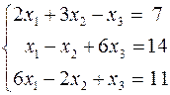

при ограничении разрядной сетки вычислений до трёх знаков и с оценкой погрешности получаемого решения.

Поставленная задача будет решаться методом Гаусса с выбором главного элемента по столбцу.

1. Прямой ход.

а. Выбор главного элемента среди элементов первого столбца

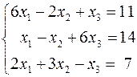 .

б. Нормировка первого уравнения

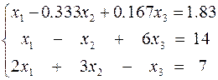 .

в. Исключение элементов первого столбца

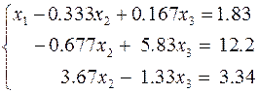 .

г. Выбор главного элемента среди элементов второго столбца второго и третьего уравнений

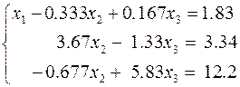 .

д. Нормировка второго уравнения

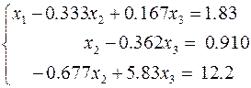 .

е. Исключение элементов второго столбца

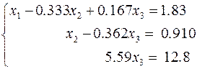 .

ё. Нормировка последнего уравнения

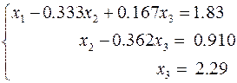 .

2. Обратный ход

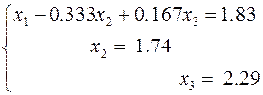 ,

 .

В итоге получено решение системы уравнений

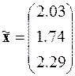 .

3. Погрешность найденного решения.

а. Пересчёт вектора правых частей системы

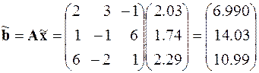

б. Формирование системы уравнений, определяющей погрешности решения

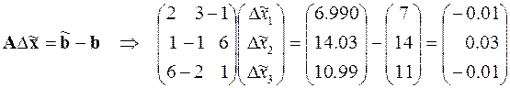 ,

то есть

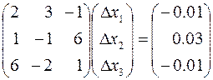

в. Решение системы относительно погрешностей оно выполняется аналогично пунктам 1 и 2. Прямой ход (пункт 1) даёт следующую систему с верхней треугольной матрицей

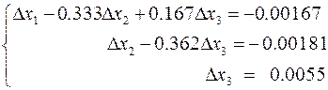 ,

а обратный ход позволяет получить решение

 .

г. Оценка абсолютной и относительной погрешностей решения системы линейных алгебраических уравнений

 ,

 ,

 .